Практическое занятие
Тема: Поперечный изгиб
Задача
- Определить опорные реакции.
- Определить внутренние усилия в поперечных сечениях балки: поперечные силы Q и изгибающие моменты М.
- Построить эпюры внутренних силовых факторов в балках.

 |  | 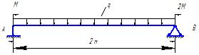
 |  | 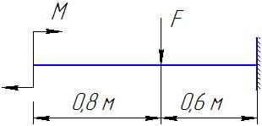
№  варианта | №  схемы |  | F, кН | g, кН/м | М, кНм
1 | 1,2 |  | 25 | 12 | 20
2 | 1,2 |  | 25 | 22 | 10
3 | 1,2 |  | 15 | 16 | 20
4 | 1,2 |  | 25 | 20 | 30
5 | 1,2 |  | 15 | 12 | 20
6 | 1,2 |  | 30 | 15 | 24
7 | 1,2 |  | 13 | 14 | 24
8 | 1,2 |  | 30 | 15 | 14
9 | 1,2 |  | 32 | 15 | 24
10 | 1,2 |  | 22 | 15 | 24
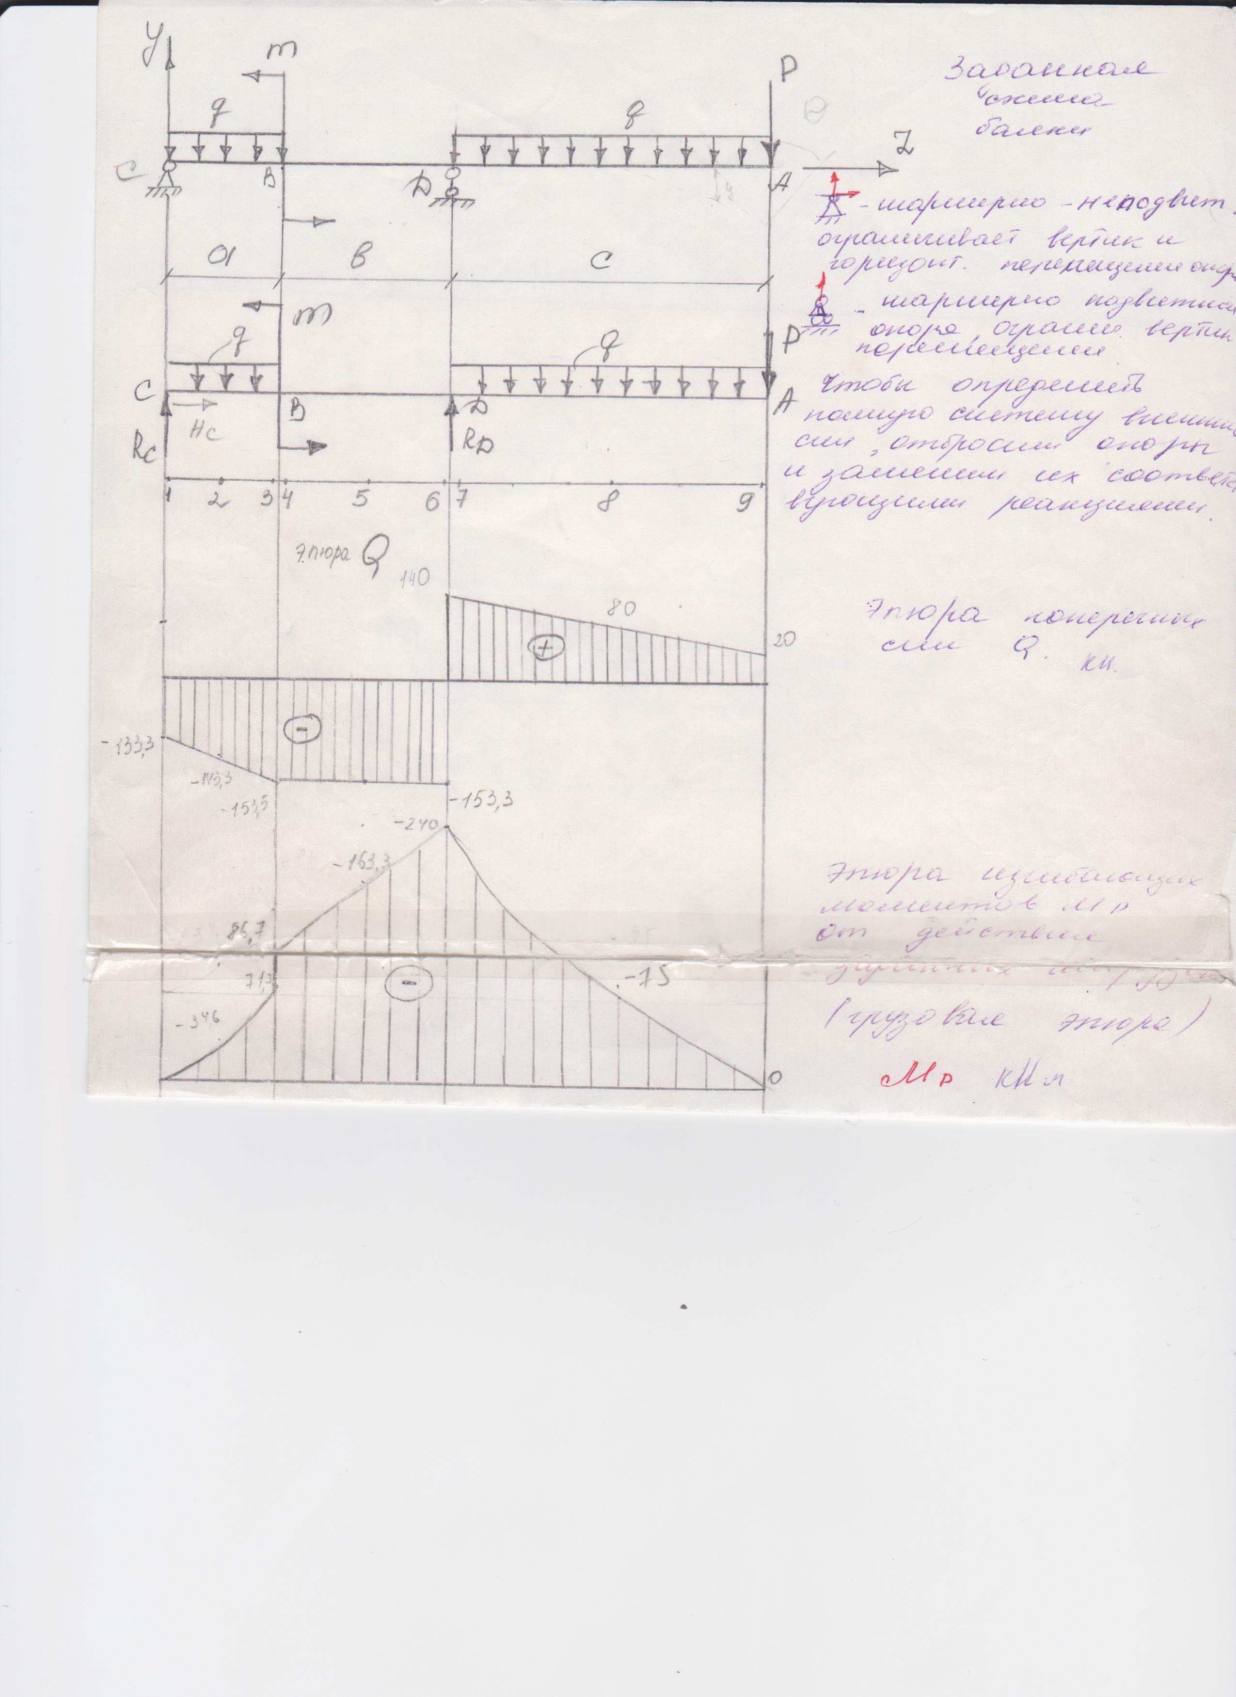
М₅ =–168,3 кНм

Тема: Поперечный изгиб.
Дано
F = 20 кН; М = 15 кНм; g = 40 кН/м
Е = 2×10⁴ кН/см²; [ $σ$] =16 кН/см²
а = 0,5 м; в= 1 м; с = 3м.
- Определяем реакции опор
Составляем четыре уравнения статики. Четвертое $∑F\left(y\right)=0$ составляем для проверки. Правило знаков из курса теоретической механики.

$$∑М\left(С\right)=0$$
М - g×а ×а/2 + Rд× (а+в) – g×с× (с/2+а+в) - F× (с+а+в) = 0
15-40×0,5×0,25+ Rд ˅× (0,5+1) – 40×3(1,5+0,5+1) – 20× (0,5+1+3) = 0
Rд = 293,3 кН

$$∑М\left(д\right)=0$$
-Rс× (а+в) + g×а × (а/2+в) +М- $g×с×\frac{с}{2}-F×с= 0$-Rс×(0,5+1)+ 40×0,5×(0,25+1)+15– 40×3×1,5– 20× 3$= 0$
Rс$=-133,3 кН$

$$∑F\left(х\right)=0$$
Нс=0

Проверка
$$∑F\left(y\right)=0$$
Rс+ g×а+ Rд– $g×с-F=0$
– 133,3 – 40×0,5+293,3 –40×3– 20 = 0

- Определяем внутренние усилия: поперечную силу Q_{у} и изгибающий момент Мх.

Для определения внутренних усилий Q_{у,} Мх требуется:

- Разделить балку на участки;
- На каждом участке отметить две точки, в начале и в конце участка. Если на участке есть распределенная нагрузка, то берем три точки, в начале, середине и в конце участка. Нумерация точек сквозная.

- В каждой точке определяем внутренние усилия с помощью метода сечений.

Правило знаков для поперечной силы Q_{у:} поперечная сила Q положительна, когда на левом торце она направлена вверх, а на правом торце – сверху вниз. Положительная поперечная сила стремится вращать отсеченную часть бруса по часовой стрелке относительно любой точки (например, в точке С рассекли балку).

__________ С ________↓$F$+
↑$F$ +

А отрицательная поперечная сила стремится вращать отсеченную часть бруса против часовой стрелки.

– $F$↓__________ С ________
– ↑$F$

Определяем Q

Q₁₌ Rс$=-133,3 кН$
Q₂₌ Rс – g ×а/2= -143,3$кН$
Q₃₌ Rс – g ×а= -153,3$кН$
Q₄₌ Rс – g ×а= -153,3$кН$
Q₅₌ Rс – g ×а= -153,3$кН$
Q₆₌ Rс – g ×а= -153,3$кН$
Q₇₌ Rс – g ×а + Rд = 140 кН
Q₈₌ $F$+ g ×с/2 = 80 кН
Q₉ = $F=20кН$

Q можно определять с любой стороны. Таким образом можете проверить свои вычисления. Например: Q₇₌ Rс – g ×а + Rд = 140 кН, определяем с другой стороны
Q₇₌ $F$+ g ×с =140 кН.

Правило знаков для изгибающего момента Мх: изгибающий момент М в поперечном сечении считается положительным, когда на левом торце он направлен по часовой стрелке, а на правом торце – против часовой.

__________ С ________
↑$F$ + + ↑$F$– $F$↓__________ С ________↓$F$–

Определяем М
М₁ = 0 (сила Rс есть, но плеча нет)
М₂ = Rс×а/2– g× а/2 ×а/4= -34,6 кНм
М₃ = Rс×а– g× а ×а/2= -71,65 кНм
М₄ = Rс×а– g× а ×а/2 – М= -86,65 кНм
М₅ = Rс× (а+в/2) – g×а × (а/2+в/2)-М =–168,3 кНм
М₆ = Rс× (а+в) – g×а × (а/2+в)-М =–240кНм
М₇ = –$Fс$– g ×с×с/2= -240кНм
М₈ == –$Fс/2$– g ×с/2×с/4= -75кНм
М₉ =0

- Строим эпюры внутренних усилий Q_{у,} Мх.

